检测技术服务信息公开表
用人单位  名称 | 青岛品智金属科技有限公司
用人单位注册地址 | 青岛市城阳区流亭街道瑞亭路58号
联系人 | 于文润
报告编号 | ZY250030
项目组人员 | 王洪帅、贾健、罗劭、张心
调查专业  技术人员名单 | 贾健、王洪帅 | 调查时间 | 2025.03.01 | 陪同人 | 于文润
采样专业  技术人员名单 | 张心、王洪帅 | 采样时间 | 2025.03.04 | 陪同人 | 于文润
检测专业  技术人员名单 | 常鑫钰、郭秀丽、吕祯 |  | 检测时间 | 2025.03.04-2025.03.05
影像资料  （调查影像资料及采样影像资料） | 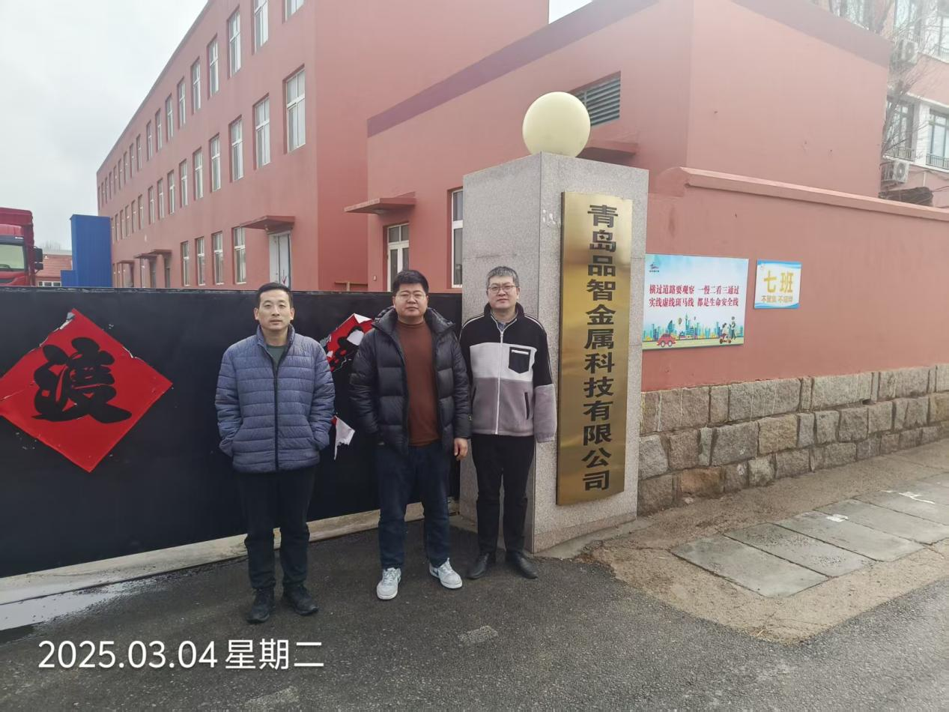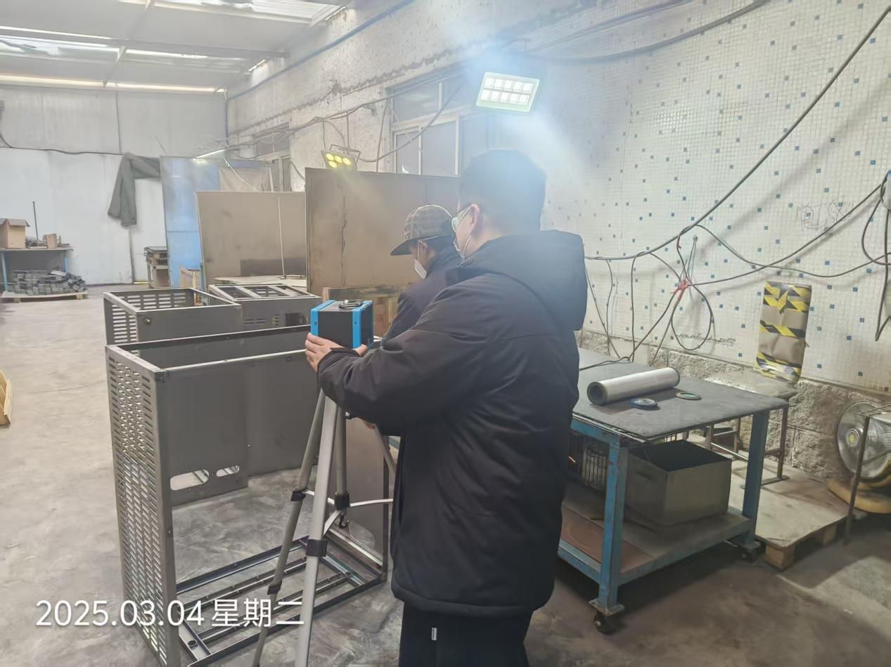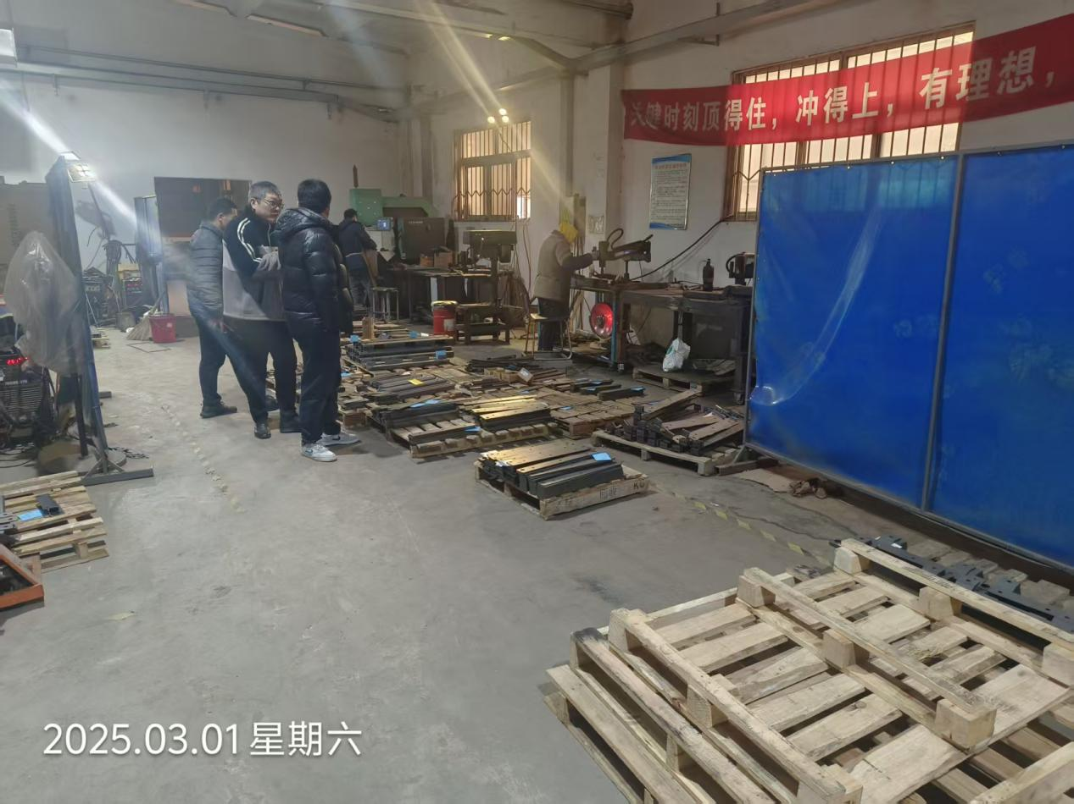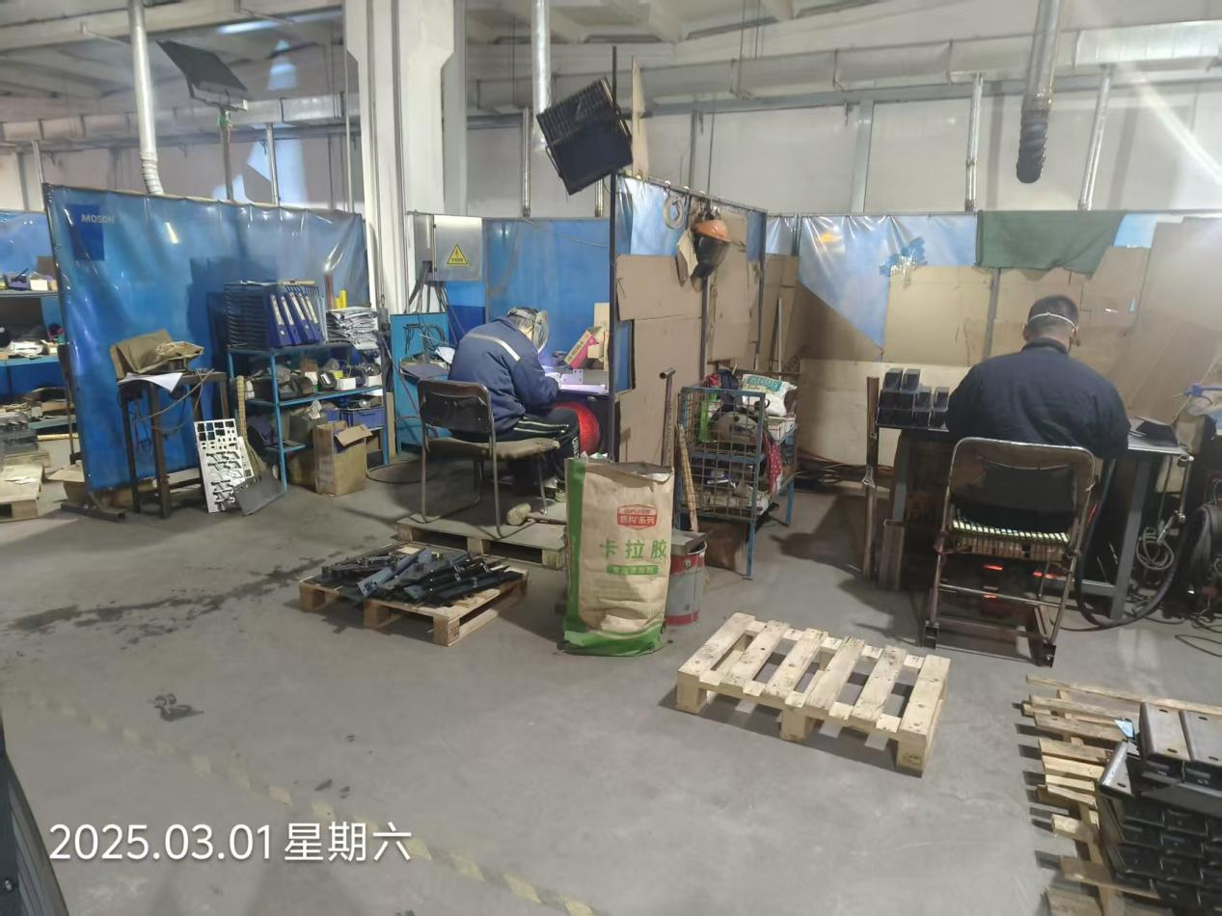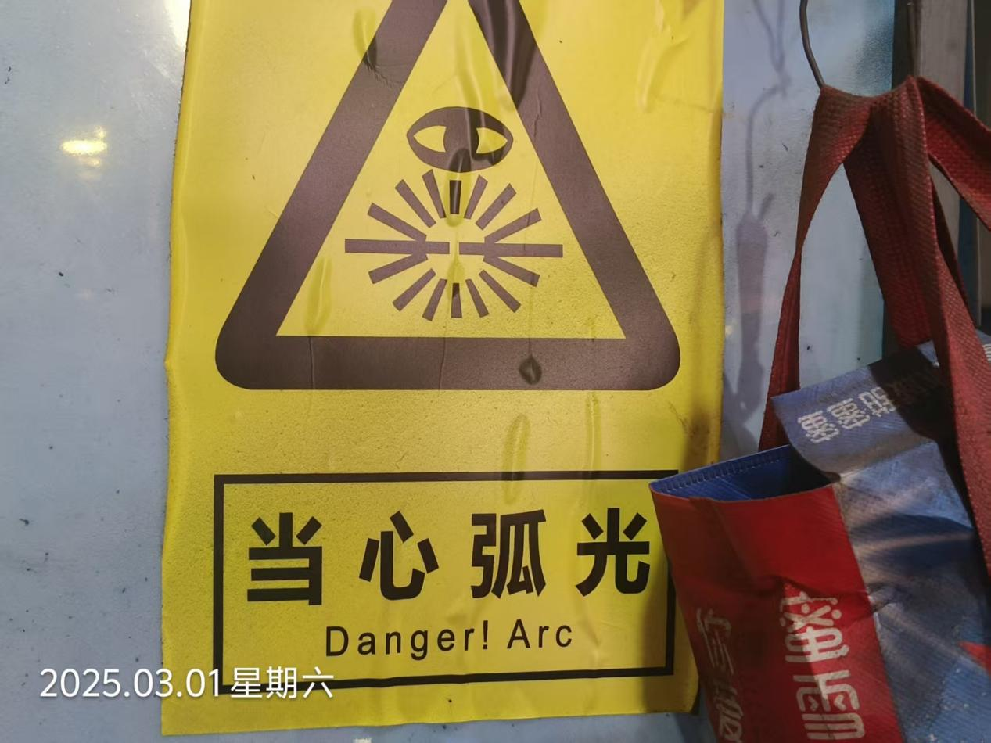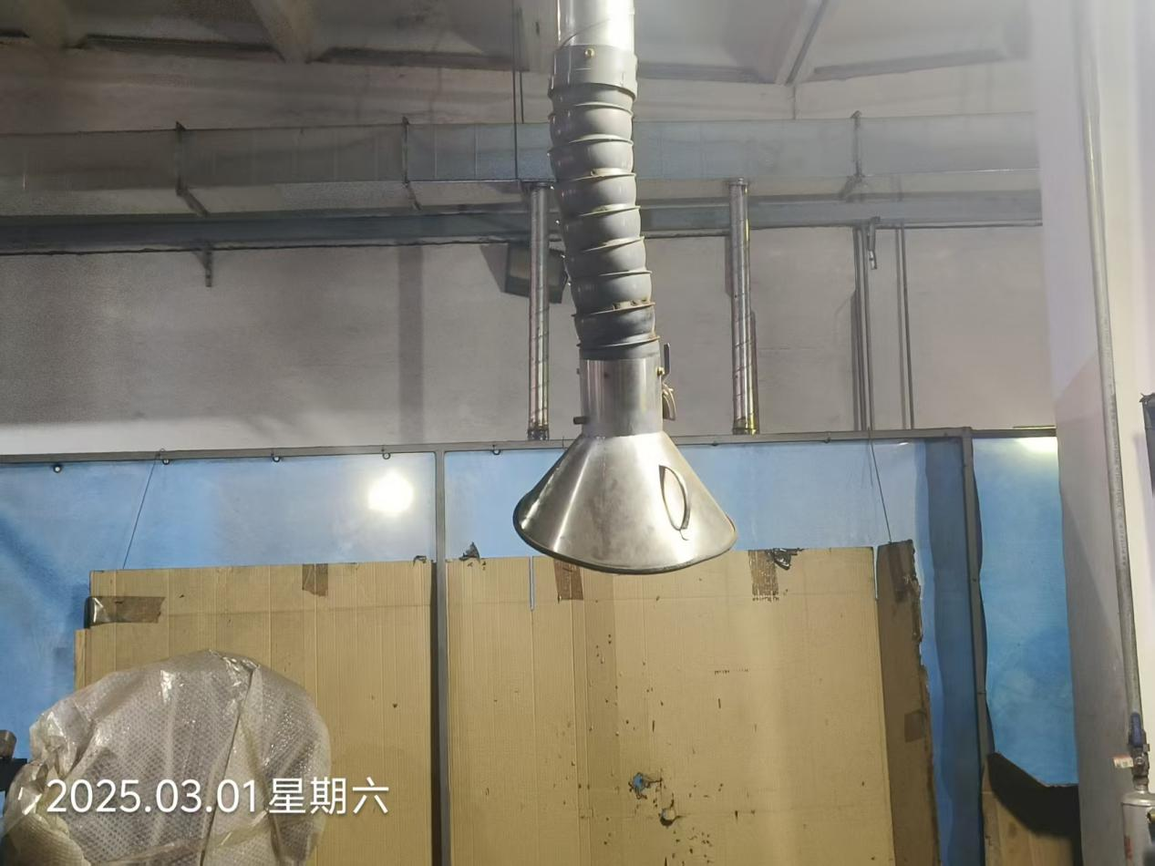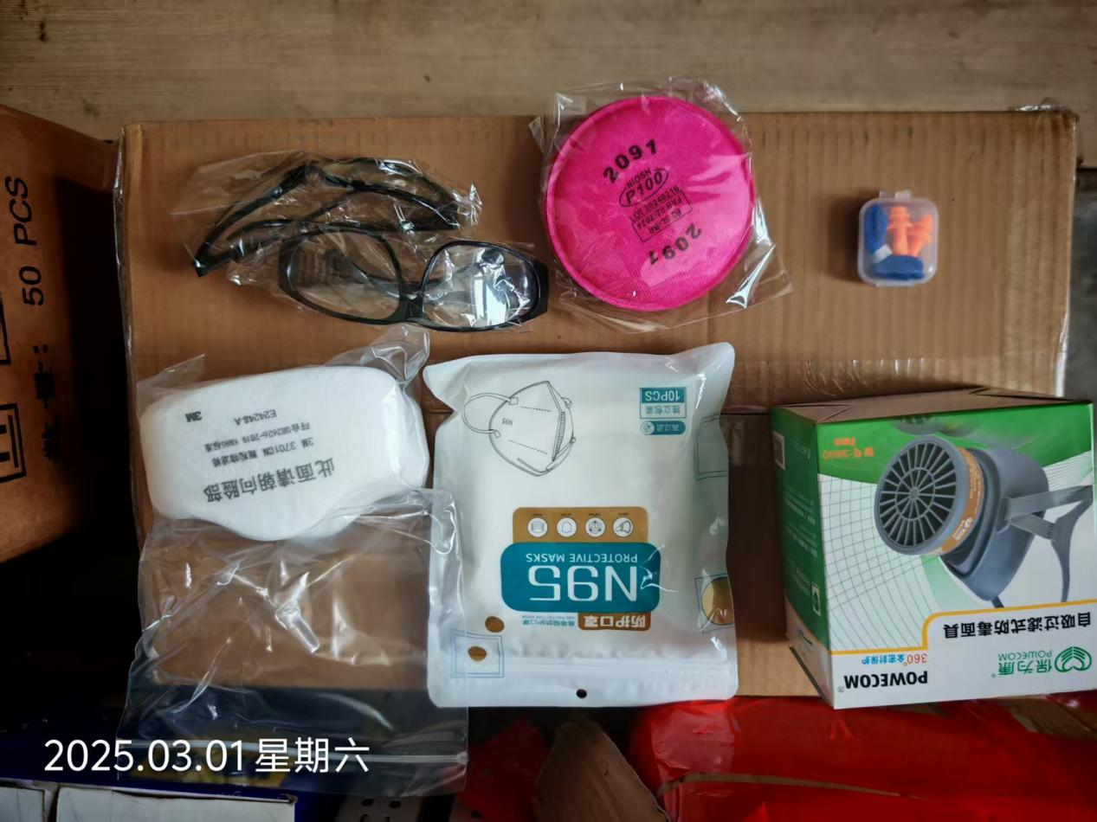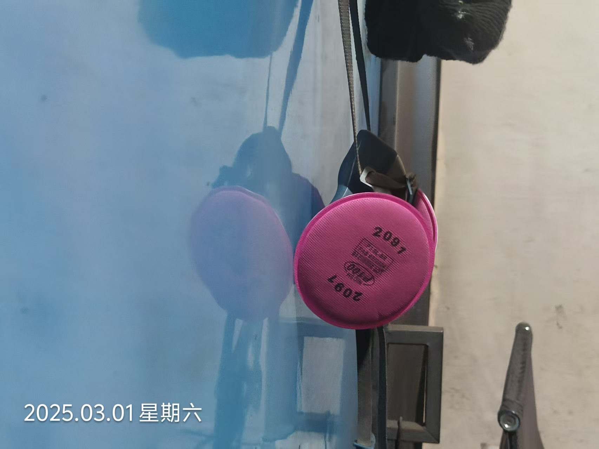
公示人： 刘洋 公示日期： 2025.03.25

